Anexa nr: 2
- Lever release înseamnă
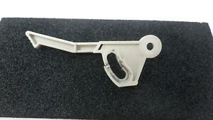

2) Epson LX 300 Combination gear 5.1*16.2 înseamnă COMBINATION GEAR ( 1018158 )
Corect este una si aceeași piesă
4)Cariaje assy unit înseamnă CARRIAGE SUB ASSY – carriage assy înseamnă suportul pe care este fixată măgălia de tapar
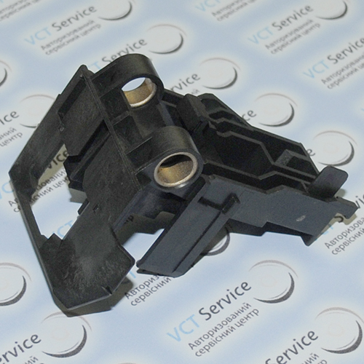
COMBINATION GEAR/8.5/19
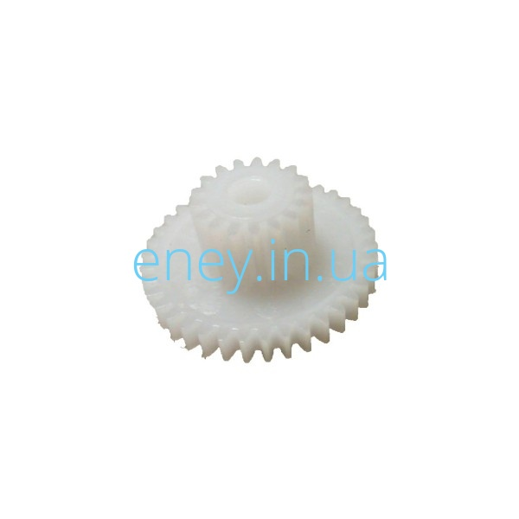
Copy-Cartridge Xerox C118 inseamna Drum unit (013R00589)
Toner cartridge Xeroox C118 inseamna (006R01179)
Shaft Roller Epson WorkForce Pro WF-5690 Pickup roller Узел зхвата бумаги из кассеты в сборе 1554412
Shaft Roller Ld Assy Epson M200 este Pickup Roller Partnumber: 1569314

